МИНИСТЕРСТВО НАУКИ и высшего образования

**РОССИЙСКОЙ ФЕДЕРАЦИИ**

Федеральное государственное автономное образовательное учреждение высшего образования

«Санкт-Петербургский политехнический университет Петра Великого»

(ФГАОУ ВО «СПбПУ»)

**Институт среднего профессионального образования**

**Отчёт по лабораторной работе № 1**

**по учебной дисциплине «Основы алгоритмизации и программирования»**

**Тема: "Программирование алгоритмов линейной структуры"**

Выполнил студент

специальности 09.02.07

Информационные системы и

программирование

II курса группы 22919/21

Лукина Валерия

Павловна

Преподаватель

Молькова Лолита Юрьевна

Санкт-Петербург,

2023

**Цель работы:** изучение операторов присваивания, организации ввода-вывода и основных типов данных на языках С и С++.

**Задание:** вычислить значение данной функции.



Рисунок 1 – Функция и входные данные

Использовать два варианта ввода исходных данных и вывода результатов: возможности библиотеки функций языка С и библиотеки классов языка С++.

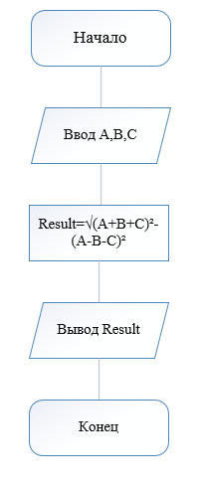

Рисунок 2 - Блок схема

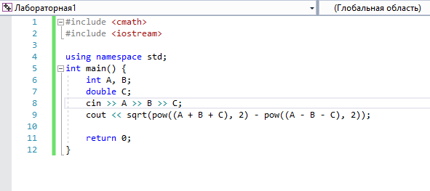

Рисунок 3 – Код на С++

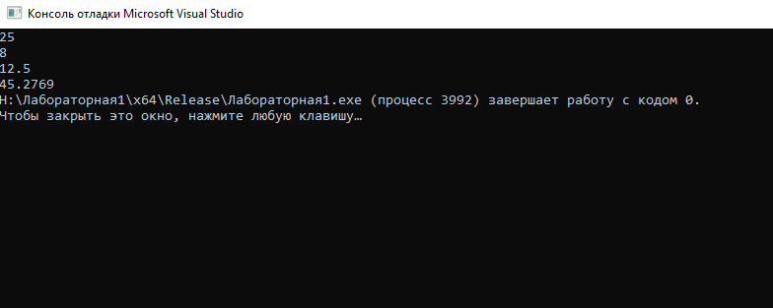

Рисунок 4 – Результат выполнения

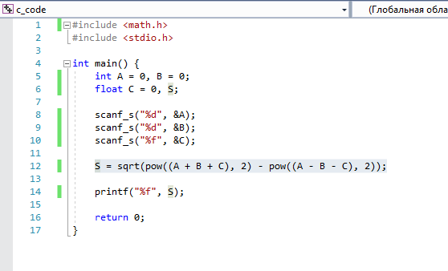

Рисунок 5 – Код на С

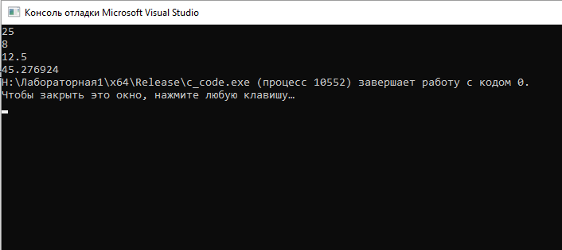

Рисунок 6 – Результат выполнения

**Контрольные вопросы**

1. Структура программы на языке С++.

Обычно программа состоит из главной функции main, переменных и операторов, которые выполняются последовательно.

1. Директивы препроцессора, заголовочные файлы, прототипы библиотечных функций, их вызовы.

Директивы препроцессора используются для включения заголовочных файлов, содержащих прототипы библиотечных функций. Вызовы функций выполняются в теле программы, прототипы нужны для объявления функции перед ее использованием.

1. Этапы обработки текста программы. Включение текстов из заголовочных файлов.

Программа проходит несколько этапов обработки: Препроцессинг, компиляцию и линовку. Заголовочные файлы включаются при препроцессинге с помощью директивы #include.

1. Главная функция программы. Структура функции, ее заголовок.

Главная функция в C/C++ это main().

1. Определение переменных в программе. Типы переменных.

Тип имя = значение.

1. Функции форматного ввода-вывода в стиле С.

Для форматированного ввода-вывода используются printf и scanf.

1. Ввод-вывод данных потоком в стиле С++.

Для вывода и ввода данных используются cin и cout.

1. Операции, выражения. Оператор присваивания.

Для выполнения арифметических операций используются +, -, *, /. Оператор присваивания = используется для присвоения значения переменной.